系统业务
综合能耗管理业务线是智慧能源管理系统中的重要核心组成部分，面向企业水、蒸汽、天然气等多能源场景下的全过程能耗监测与统计需求。通过统一接入智能计量设备数据、自动执行数据质量校验、进行能耗分时拆分与成本计算，该业务线实现对多能源消耗的实时监控、异常数据识别、能耗成本核算与高耗能区域定位分析。其核心目标是解决传统能耗管理模式中人工抄录误差大、多能源分散统计困难、峰谷能耗不可视化、能耗异常发现滞后的问题，为企业节能降耗、经济运行优化提供可靠的数据支撑 。
智能计量设备自动采集水、蒸汽、天然气等能耗数据，并将原始能耗数据传入“能耗数据采集与接入”过程。采集模块对数据进行封装后，将其作为待校验能耗数据传递给“数据波动性校验与标记”过程，用于后续的数据质量判断 。
计量设备信息表向校验过程和入库过程提供设备基础信息，包括厂区编号和能源类型，用于校验基准的确定和监测数据的厂区补全。系统根据波动性规则对能耗数据进行质量判定，将标记后的能耗监测数据（优/良/中/差）传递给入库模块进行全量存储 。
对于判定为“中/差”的异常能耗数据，系统将其作为疑似异常数据传递至“异常能耗识别与推送”过程，用于异常识别和后续的业务处理。入库模块将所有完整监测数据（含质量标记）写入能耗监测数据表，为统计分析和报表生成提供数据基础 。
异常识别模块将识别出的疑似异常以“异常数据清单”的形式推送给能源管理员；对于判定为重大能源异常的事件，系统将相关信息推送至告警运维系统。能源管理员根据异常清单进行核实后，通过“异常数据输入”过程将修正后的数据状态反馈回系统，并更新“能耗监测数据表”中的记录，完成异常数据的闭环处理 。
能耗监测数据表向峰谷统计模块提供当日监测数据（含设备、厂区和能源类型），用于自动划分尖峰、高峰、平段和低谷能耗，并据此计算能耗成本。峰谷统计模块将生成的峰谷能耗统计结果写入峰谷能耗数据表，为成本核算与能耗结构分析提供依据 。
峰谷能耗数据表向报表生成模块提供历史与当日的“日峰谷能耗与成本明细”，用于识别高耗能区域并生成能源管理报表。最终，报表生成模块将整理后的能耗汇总数据（按厂区、能源类型及峰谷占比）传递至大屏展示系统，并生成日能耗成本报表供能源管理员查看，用于企业管理层的可视化监控与决策支持 。

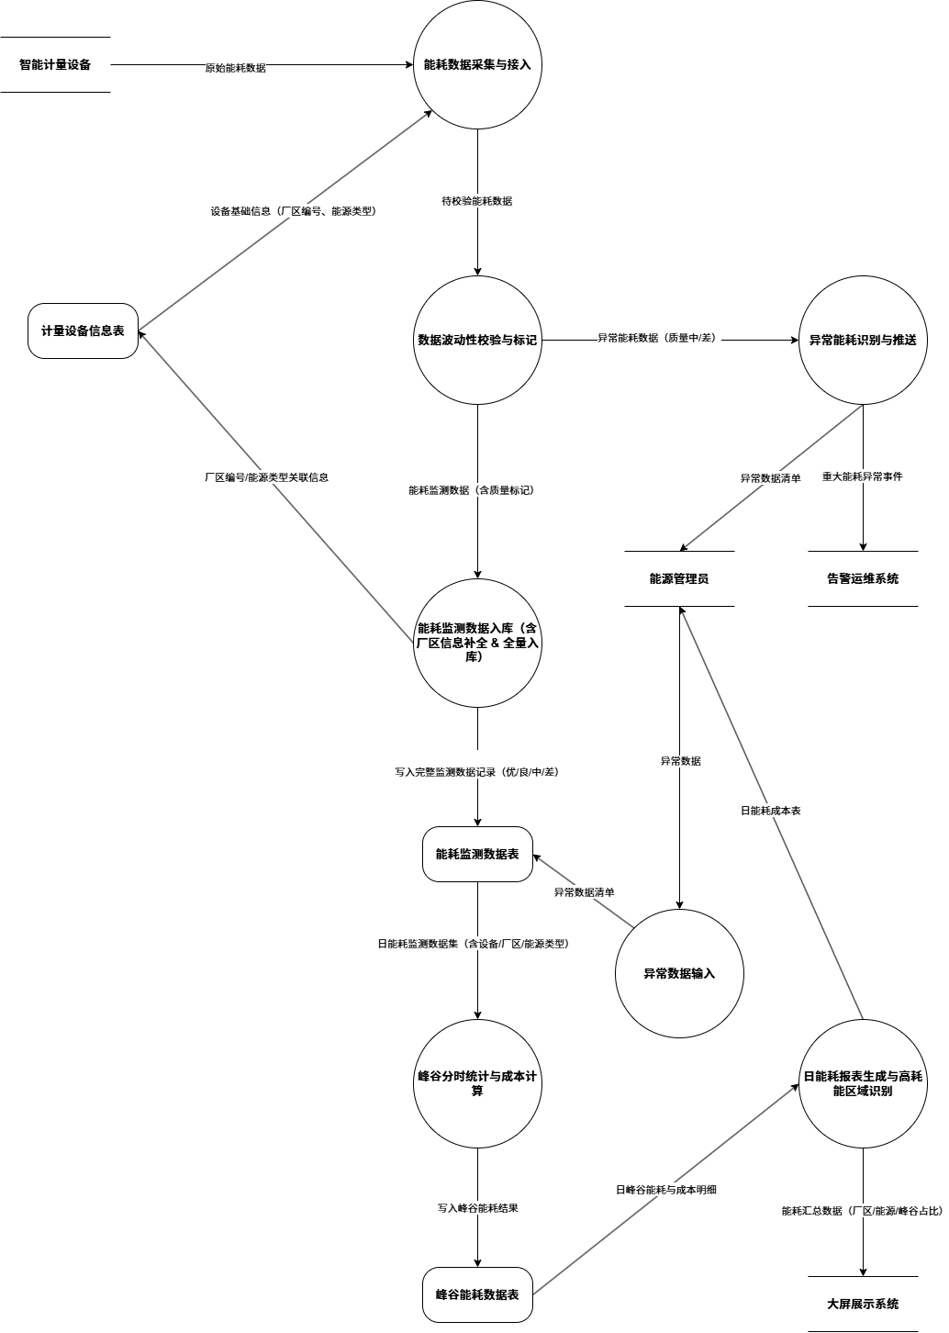
图 x-x 综合能耗管理业务线数据流图

系统实现业务的角色、功能和信息需求

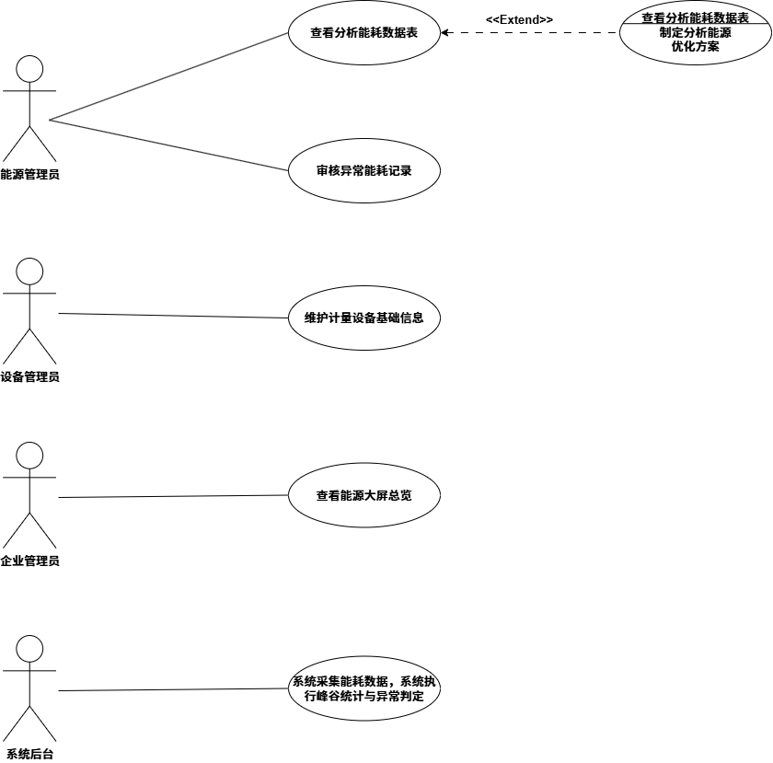
图 x-x 综合能耗管理业务线用例图

综合能耗管理业务线涉及能源管理员、设备管理员、企业管理层以及系统后台四类参与者。能源管理员承担企业日常能耗监控相关的核心业务操作，包括查看分析能耗数据表以及审核系统识别的异常能耗记录。当能源管理员查看能耗分析数据时，系统可根据分析结果扩展出“制定分析依据的节能优化方案”这一可选操作，用于进一步支持节能策略制定。设备管理员负责维护计量设备的基础信息，如设备安装位置、能源类型、所属厂区及校准周期等，以保证能耗数据采集过程具备准确的设备属性支撑。企业管理层主要通过系统提供的大屏总览界面查看整体能源运行情况、峰谷能耗占比与关键能耗趋势，用于宏观决策和能源管理监督。
系统后台自动承担能耗数据的采集、处理与统计功能，包括周期性收集智能计量设备上传的能耗数据，以及执行峰谷时段统计与异常判定等自动化过程。后台处理的结果为能源管理员和企业管理层提供数据基础，支持其完成监控、审核、分析和决策等操作。
系统的数据输入主要包括计量设备上传的能耗监测记录、设备管理员维护的设备基础信息，以及系统后台自动执行统计过程中所需的时间划分与计算参数。系统的处理过程涉及能耗数据自动采集、数据清洗与校验、峰谷分时段计算、异常能耗识别及能耗记录汇总等。最终输出的信息包括能耗分析数据表、异常能耗记录、节能优化方案建议、大屏能耗总览信息以及其他可视化统计结果。

数据字典

数据项名  （别名） | 数据类型 | 取值约束 | 含义说明 | 与其他数据项的关系
能耗计量设备信息表（energy_meter）
device_id  （设备编号） | NVARCHAR(20) | • 格式：TTXXXXX(类型码+5位流水号)  • 类型(TT)：CS=水; LS=蒸汽; NG=天然气  • 示例：CS10004 | 系统中设备的唯一标识符，用于区分每一台能耗计量设备。 | • 主键  设备台账表的唯一标识。
energy_type  (能源类型） | NVARCHAR(20) | • 枚举值：“水”、“蒸汽”、“天然气” | 表示该设备监测的能源种类，用于区分能耗单位与后续统计逻辑。 | • 无关联
install_location  （安装位置） | NVARCHAR(100) | • 格式：“厂区代号–安装点代号”二级结构表示。  安装点代号为自由文本，不强制统一编码  • 示例：  A3-B1（A3 厂区 / B1 点位）  DG-NW（豆果厂区 / NW 点位）  ZW-02（真旺厂区 / 02 点位） | 记录能源计量设备在厂区中的实际物理安装点。 | • 无关联
pipe_spec  （管径规格） | NVARCHAR(10) | • 枚举值：DN20、DN25、DN32、DN40、DN50、DN65、DN80、DN100、DN125、DN150 | 表示设备安装所在管道的公称直径，是计量设备量程选择与能耗监测数据合理性校验的重要物理参数。 | • 无关联
Communication  _protocol  （通信协议） | NVARCHAR(20) | • 枚举值：“RS485” 、“LoRa” | 设备向系统上传数据采用的通信传输方式。 | • 无关联
operation_status  （运行状态） | NVARCHAR(5) | • 枚举值：“正常”、“故障” | 表示设备当前运行状态，用于能耗监测数据异常排查。 | • 无关联
calibration_  cycle_month  （校准周期（月）） | INT | • 范围：1–24（单位：月）• 示例：6 | 设备定期校准的周期，用于维护计划和设备台账管理。 | • 无关联
manufacturer（生产厂家） | NVARCHAR(50) | • 文本，不做格式限制 | 记录设备生产厂商，用于设备质量追溯与维护管理。 | • 无关联
能耗监测数据表（energy_monitoring）
record_id  （数据编号） | NVARCHAR(30) | • 格式：EMXXXXX（固定前缀 EM + 5 位流水号）  • 流水号范围：00001–99999  • 示例：EM00001、EM02345、EM10004 | 唯一标识一条能耗监测记录。 | • 主键
device_id  （设备编号） | NVARCHAR(20) | • 格式：TTXXXXX(类型码+5位流水号)  • 类型(TT)：CS=水; LS=蒸汽; NG=天然气  • 示例：CS10004 | 标识数据来源设备。 | • 外键引用  能耗计量设备信息表（energy_meter）  用于关联其监测数据，引用本业务线的能耗计量设备信息表。
collected_at  （采集时间） | DATETIME | • 格式：“YYYY-MM-DD HH:MM:SS”  • 示例：2025-03-12 14:25:30。 | 记录能耗值的真实采集时刻，是峰谷划分与统计的依据。 | • 无关联
energy_value  （能耗值） | DECIMAL(8,2) | • 范围：-999999.99–999999.99  •示例:1250.50、23500.75 | 记录设备在采集时刻的能耗读数，是监测的核心指标。  能耗值为零或正值时正常，为负值时视为异常 | • 无关联
Unit  （单位） | NVARCHAR(10) | • 枚举值：“m³” / “t” / “kWh” | 能耗值所使用的物理单位。 | • 无关联
data_quality  （数据质量） | NVARCHAR(2) | • 枚举值：“优” / “良” / “中” / “差” | 表示数据的可信度，系统通过波动校验自动标记，中/差会触发复核 | • 无关联
plant_area_id  （所属厂区编号） | NVARCHAR(20) | • 使用厂区代号  • 示例：ZW、DG、A3 | 表示监测数据所属厂区，用于区域级能耗统计与设备归属分析 | • 无关联
峰谷能耗数据表（energy_peakvalley）
record_id  （记录编号） | NVARCHAR(30) | • 格式：PVXXXXX（固定前缀 PV + 5 位流水号）  • 示例：PV00001、PV00235、PV12058 | 标识一天一个厂区一类能源的峰谷统计记录。 | • 主键
energy_type  （能源类型） | NVARCHAR(10) | • 枚举值：“水”、“蒸汽”、“天然气” | 标识统计对象的能源类别。 | • 无关联
plant_area_id  （厂区编号） | NVARCHAR(20) | • 厂区编码，如 “ZWF”、“DGF”、“A3F” | 标识该峰谷统计记录所属的生产厂区。 | • 无关联
statistic_date  （统计日期） | DATE | • 格式 ：YYYY-MM-DD  • 示例：2025-03-12 | 记录峰谷能耗统计对应的自然日。 | • 无关联
peak_energy  （尖峰时段能耗） | DECIMAL(8,2) | • 范围：-999999.99–999999.99  • 示例：1520.35、300.00 | 10:00–12:00 / 16:00–18:00 的能耗总量。  能耗值为零或正值时正常，为负值时视为异常 | • 无关联
high_energy  （高峰时段能耗） | DECIMAL(8,2) | • 范围：-999999.99–999999.99  • 示例：1520.35、300.00 | 8:00-10:00/12:00-16:00/18:00-22:00的能耗总量。  能耗值为零或正值时正常，为负值时视为异常 | • 无关联
flat_energy  （平段能耗） | DECIMAL(8,2) | • 范围：-999999.99–999999.99  • 示例：1520.35、300.00 | 6:00-8:00/22:00-24:00的能耗总量。  能耗值为零或正值时正常，为负值时视为异常 | • 无关联
valley_energy  （低谷时段能耗） | DECIMAL(8,2) | • 范围：-999999.99–999999.99  • 示例：1520.35、300.00 | 00:00-6:00的能耗总量。  能耗值为零或正值时正常，为负值时视为异常 | • 无关联
total_energy  （总能耗） | DECIMAL(8,2) | • 范围：-999999.99–999999.99  • 示例：1520.35、300.00 | 一天中总能耗的计算结果。  能耗值为零或正值时正常，为负值时视为异常 | • 无关联
peakvalley_price  （峰谷电价） | DECIMAL(5,2) | • 0-10.00  • 单位：元/kWh  • 示例：0.85 | 用于换算峰谷能耗成本的综合电价或能源单价。 | • 无关联
energy_cost  （能耗成本） | DECIMAL(8,2) | • 范围： -999999.99–999999.99  • 单位：元  • 示例：12500.30 | 后台自行计算能耗能耗成本值  能耗成本为零或正值时正常，为负值时视为异常（一般不为负，后台自动计算） | • 无关联

